Муниципальное автономное общеобразовательное учреждение город Новосибирска
«Лицей №22 «Надежда Сибири»

Исследовательская работа:
«Мой любимый вид спорта - хоккей с шайбой»

РАЗРАБОТЧИК: Балаганский Герман Кириллович.
ученик 3 «А» класса
РУКОВОДИТЕЛЬ:
Усова Людмила Александровна.

Классный руководитель, консультант:
Толстокорова Лариса Александровна.

2023 учебный год
СОДЕРЖАНИЕ:

1. Введение 2
2. История хоккея шайбой 3
3. История хоккея в городе Новосибирске 4
4. Условия для занятия хоккеем в моем городе 5
5. Звезды хоккея и мои кумиры 8
6. Влияние хоккея на здоровье школьника 14
7. Практическая часть (анкетирование, опрос) 16
8. Выводы 18
9. Список литературы 19

ВВЕДЕНИЕ
Мой любимый вид спорта - хоккей с шайбой!
Мой адрес – не дом и не улица, мой адрес - Советская 63, лицей №22 «Надежда Сибири» г. Новосибирск.
Меня зовут Герман Балаганский, я ученик 3 «А» класса, МАОУ Лицей №22 «Надежда Сибири». Один из моих любимых видов спорта – это хоккей с шайбой, он самый зрелищный, динамичный и захватывающий дух. Многие считают хоккей жестоким, агрессивным и травмоопасным видом спорта, но на самом деле при умелой подготовке и защитной экипировки хоккей превращается в один из самых безопасных видов спорта.
Актуальность: Привлечение моих сверстников через занятия к спорту, мало двигаются, не думают о своем здоровье.
Объект исследования: Хоккей с шайбой
Цель исследования: Популяризация хоккея с шайбой
Задачи исследования:
- история возникновения хоккея с шайбой;
- выяснить какие качества развивает хоккей;
- заинтересовать друзей и моих одноклассников активно заниматься спортом;
- выяснить влияние регулярных занятий в хоккейной спортивной школе на умственное и физическое развитие;
Методы исследования:
- изучение литературы;
- беседа;
- опрос;
- анкетирование,
- обработка результатов
2. ИСТОРИЯ ХОККЕЯ С ШАЙБОЙ
Хоккей, произошел от английского слова «Hockey», в котором две команды – соперницы с помощью клюшек, пытаются поразить шайбой ворота противника, которые защищает один из игроков команды – вратарь. Существует несколько версий происхождения слова «хоккей». По одной из версий слово пошло от французского hoquet (хокэ), что являлось названием пастушьего изогнутого посоха. Франция была колонией Канады с середины 16 и по середину 18 века, там канадцы увидели, как этим изогнутым посохом французы гоняли мяч, им очень понравилась такая игра.
Еще до Канады о идее хоккея задумались Британцы, которые играли в похожую игру на траве, но из-за сурового климата Канады играть на траве особенно не получалось, и земля сменилась льдом. То есть именно Британцы подали идею для создания нового вида спорта на другом континенте.
Есть еще одна версия, согласно которой происхождение хоккея относят к Северной Америке. Во времена индейцев, которые постоянно придумывали себе разного рода развлечения, проходили полноценные соревнования, сравнимые с современными хоккейными матчами. Игра особенно ничем не отличалась от занятий Британцев и Французов, но интересно то, что проигравшая команда подвергалась неприятному физическому наказанию. Отсюда игра получило название «хогий», что на языке могиканского племени Мохоки, проживавшего преимущественно в Канаде, означало «больно».
Первая профессиональная команда по игре в хоккей была организована в той стране, где хоккей и зародился – в Канаде в 1904 году. Спустя четыре сезона игр данной команды произошло окончательное разделение на профессионалов и любителей. В конце 19 века канадский хоккей пришел в Европу. В 1914 году профессиональные клубы хоккея на льду объединились в Национальную хоккейную лигу (НХЛ).
В феврале 2008 года была образована континентальная хоккейная лига (КХЛ)- международная хоккейная лига, образованная для клубов из России и других стран Европы и Азии.
Высшая хоккейная лига (ВХЛ), занимает второе место как представитель профессионального хоккея с шайбой в России после КХЛ. Её рождение относится к 2009 году. Имеет 32 команды из России, Казахстана, Китая и Узбекистана, каждая из которых встречается с соперником дважды (домашний матч + матч на выезде). Здесь позволено играть клубам и хоккеистам из КХЛ и Молодежной хоккейной лиги Российской Федерации.
Молодежная хоккейная лига (МХЛ) родилась весной 2009 года. Разделена на северную и южную части. Включает 33 команды. Все они из Казахстана, Латвии, России и Китая. Все награды, получаемые хоккеистами по окончанию матчей, носят имена легендарных спортсменов России.

3. ИСТОРИЯ ХОККЕЯ В Г. НОВОСИБИРСКЕ
В Новониколаевске (прежнее название Новосибирска) еще в конце XIX – начале XX века зимой во дворе училища и городской электростанции заливались катки для детей зажиточных горожан. Для остальных желающих расчищались площадки на реке Обь. Там катались, как правило, на самодельных коньках – «баклашках».
В 1930-е годы в Новосибирске было организовано несколько больших катков: на берегу Оби у Водно-лыжной станции (сейчас Михайловская набережная), «Динамо» на ул. Коммунистической. Но самым большим был на городском стадионе на улице Серебренниковской. Когда-то там покоились воины, унесённые Первой мировой войной, а теперь блестело «гладко отполированное» ледяное поле.
На городских катках не только катались на коньках, но и играли в хоккей. Так, 30 ноября 1934 года на катке «Спартака» прошёл первый в городе хоккейный матч, тогда ещё с мячом. В январе 1945 года на катке «Динамо» состоялась первая междугородняя встреча по хоккею на Кубок СССР между командами Новосибирска и Омска, где наши одержали уверенную победу — 8:0. До 1949 года в Новосибирске зимним видом спорта номер один был хоккей с мячом, пока из Москвы не начали приезжать команды, участвующие в чемпионате страны по хоккею с шайбой. В отличие от европейских городов зима в Новосибирске ранняя и длинная, стадионов с искусственным льдом тогда не было, многие элитные хоккейные клубы стали прилетать в Новосибирск на сборы, а заодно играть товарищеские матчи с местными командами, которые были сильны в русском хоккее.
В сезоне 1948/49 годов новосибирская команда «Динамо» дебютировала в первенстве РСФСР. Финальные соревнования этого чемпионата проходили у нас в феврале 1949-го на коробке водно-лыжной станции. Команда «Динамо» (Новосибирск) стала чемпионом РСФСР, не проиграв в финале ни одного матча.
В 1962 году «Динамо» объединяется с заводской хоккейной командой «Химик» и новая команда переименовывается в «Сибирь». Чуть позже, в 1964 году вступил в строй новый ледовый дворец спорта с искусственным льдом - «Сибирь», в то время стадион вмещал 5000 зрителей.

4. УСЛОВИЯ ДЛЯ ЗАНЯТИЙ ХОККЕЕМ В МОЕМ ГОРОДЕ
В моем городе хоккей очень популярный вид спорта. У нас есть несколько ледовых комплексов и совсем скоро достроится новый и самый крупный в Сибирском федеральном округе. Спорткомплекс станет домашней ареной хоккейного клуба «Сибирь» и будет носить название «Сибирь-Арена». Сибиряки с удовольствием смотрят игры своей любимой команды ХК «Сибирь, регулярно посещают катки на ледовых аренах, а также активно заливают хоккейные коробки во дворах.
Я начал заниматься хоккеем почти в четыре года. После нескольких тренировок сделал свои первые шаги на льду, а потом смог прокатиться 10 секунд без падений, это было большой радостью для меня. Тренер сразу почему-то увидел мои способности, обратил на меня внимание и предложил серьезно заниматься хоккеем. Дальше начались ежедневные тренировки и огромная работа, которая продолжается до сих пор. В семь лет я прошел отбор в спортивную школу ХК «Локомотив» под руководством замечательного тренера Дмитрия Олеговича Шулаева, у меня появилось еще больше друзей, моя команда – это большая семья.
Ледовые тренировки проходят пять раз в неделю, четыре на комплексе и одна на улице, наша любимая- игровая. Еще обязательно проходят занятия общей физической подготовкой, без них сложно будет развиваться физически. ХК «Локомотив» 2013 г.р. ежегодно участвует в городских и районных соревнованиях, сборах. Сейчас наша команда участвует в первенстве города, а недавно мы заняли второе место в городском этапе Всероссийских соревнований юных хоккеистов «Золотая шайба» памяти А. В. Тарасова заслуженного тренера СССР, легендарного «отца русского хоккея».
Также наш лицей участвует в городских соревнованиях по флорболу, несколько лет подряд мы занимаем первое место по городу. У нас сильная команда под руководством заслуженного учителя физической культуры РФ Людмилы Александровны Усовой. Мне очень приятно и почетно быть частью команды нашего лицея.
Ежегодно в лицее проходит Всероссийский физкультурно-спортивный комплекс «Готов к труду и обороне», по итогам первого и второго этапа моей возрастной группы мне присвоены два серебряных знака отличия. В этом году моя цель получить золотой.
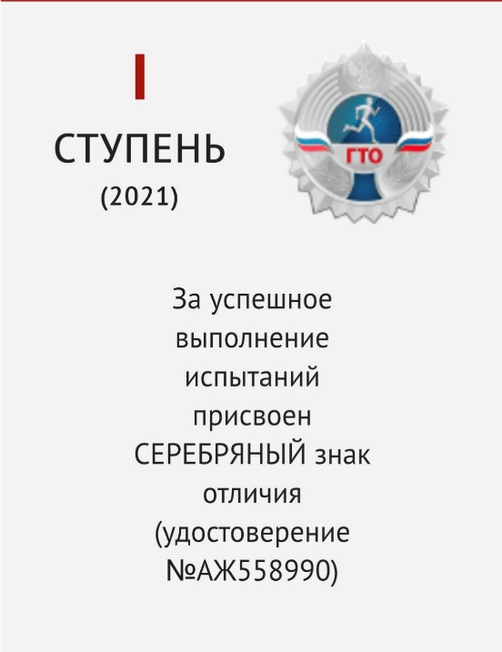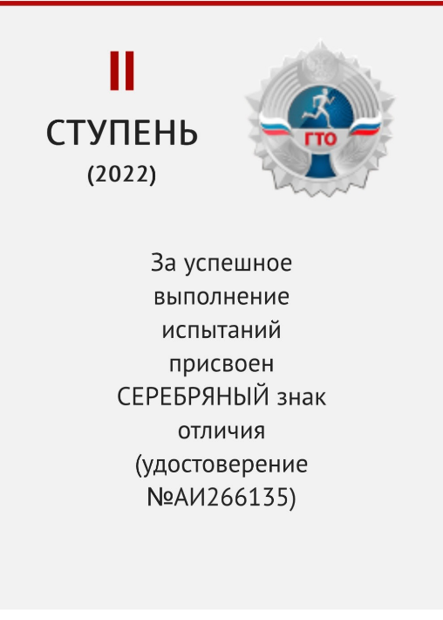
Знак ГТО 1 и 2 ступень
Хоккей не мешает моей учебе, мои оценки «5» и «4». К концу этого учебного года я стремлюсь стать отличником, в прошлом году у меня была всего одна «4», а остальные «5». Я могу сказать, что хоккей очень меня дисциплинирует, есть четкий режим дня- утром уроки, днем школа, вечером тренировки, но и есть время для творчества или встречи с ребятами.

5. ЗВЕЗДЫ ХОККЕЯ И МОИ КУМИРЫ
Звезды хоккея в СССР
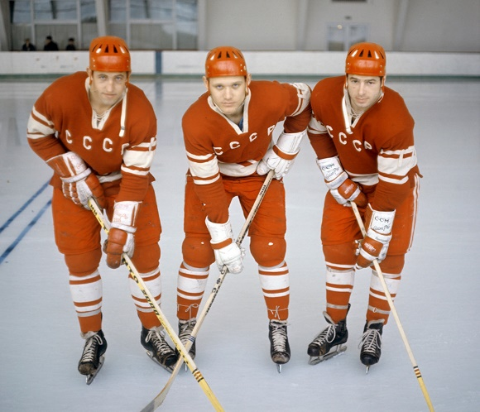
Борис Михайлов, Владимир Петров, Валерий Харламов
СПОРТСМЕН | НАГРАДЫ
Владислав Третьяк (вратарь) | Чемпионаты мира: 13 медалей (10 золотых, 2 серебряные, 1 бронзовая)  Олимпиады: 4 медали (3 золотые, 1 серебряная).
Александр Рагулин (защитник) | Чемпионаты мира: 12 медалей (10 золотых, 1 серебряная, 1 бронзовая)  Олимпиады: 3 медали (все золотые)
Александр Мальцев (нападающий) | Чемпионаты мира: 12 медалей (9 золотых, 2 серебряные, 1 бронзовая)  Олимпиады: 3 медали (2 золотые, 1 серебряная)
Владимир Петров (нападающий) | Чемпионаты мира: 11 медалей (9 золотых, 1 серебряная, 1 бронзовая)  Олимпиады: 3 медали (2 золотые, 1 серебряная)
Борис Михайлов (нападающий) | Чемпионаты мира: 11 медалей (8 золотых, 2 серебряные, 1 бронзовая)  Олимпиады: 3 медали (2 золотые, 1 серебряная)
Валерий Харламов (нападающий) | Чемпионаты мира: 11 медалей (8 золотых, 2 серебряные, 1 бронзовая)  Олимпиады: 3 медали (2 золотые, 1 серебряная)
Валерий Васильев (защитник) | Чемпионаты мира: 11 медалей (8 золотых, 2 серебряные, 1 бронзовая)  Олимпиады: 3 медали (2 золотые, 1 серебряная)
Владимир Лутченко (защитник) | Чемпионаты мира: 11 медалей (8 золотых, 2 серебряные, 1 бронзовая)  Олимпиады: 2 медали (все золотые)
Сергей Макаров (нападающий) | Чемпионаты мира: 11 медалей (8 золотых, 1 серебряная, две бронзовые)  Олимпиады: 3 медали (2 золотые, 1 серебряная)
Вячеслав Старшинов (нападающий) | Чемпионаты мира: 10 медалей (9 золотых, 1 бронзовая)  Олимпиады: 2 медали (все золотые)
Виталий Давыдов | Чемпионаты мира: 9 медалей (все золотые)  Олимпиады: 3 медали (все золотые)
Примечание – Источник: [11]

Звезды хоккея в России
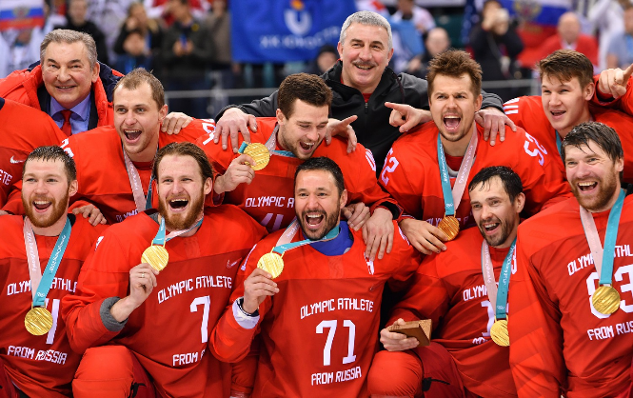
Сборная России

СПОРТСМЕН | НАГРАДЫ
Евгений Малкин (нападающий) | Двукратный чемпион мира в 2012 и 2014 годах;  Заслуженный мастер спорта России (2012).  Трехкратный обладатель Кубка Стэнли (2008/2009 и 2015/2016) в составе «Питтсбург Пингвинз»
Александр Овечкин (нападающий) | Трёхкратный чемпион мира (2008, 2012, 2014)  Обладатель Кубка Стэнли (2018)  Самый ценный игрок на Кубке Стэнли 2018, он привёл «Вашингтон» к первой в истории клуба победе и стал первым российским хоккеистом, завоевавшим Кубок Стэнли в качестве капитана команды.  Включён в список 100 величайших хоккеистов за всю историю НХЛ.
Илья Ковальчук (нападающий) | Двукратный чемпион мира (2008, 2009);  Двукратный обладатель кубка Гагарина (2015, 2016);  Олимпийский чемпион Игр в Пхёнчхане (2018)
Александр Радулов (нападающий) | Двукратный чемпион мира (2008 и 2009);  Двукратный Обладатель Кубка Гагарина (2011);  Награжден медалью ордена «За заслуги перед Отечеством» второй степени;  Обладатель «Золотой Клюшки» (сезоны 2009/2010, 2010/2011, 2011/2012, 2014/2015);  В 2010 году забил самый быстрый гол в истории отечественного хоккея, 6 секунд (матч «Салават Юлаев» — «Югра»).
Павел Дацюк (нападающий) | Олимпийский чемпион (2018);  Чемпион мира (2012);  Двукратный обладатель Кубка Стэнли в составе «Детройта» (2002 и 2008);  Обладатель Кубка Гагарина (2017);  Чемпион России (2005);  Заслуженный мастер спорта России (2012);  Входит в пятёрку самых результативных российских хоккеистов в истории НХЛ (пятое место по очкам, набранным в регулярных чемпионатах, четвёртое место по очкам в плей-офф);  Входит в список 100 величайших хоккеистов за всю историю НХЛ
Данис Зарипов (нападающий) | Трехкратный чемпион мира в составе сборной России (2008, 2009 и 2014).  Единственный пятикратный обладатель Кубка Гагарина (в 2009, 2010, 2018 — в составе казанского «Ак Барса», в 2014 и 2016 — в составе магнитогорского «Металлурга»).  Заслуженный мастер спорта России (2009). Кавалер Ордена Почёта (2014)
Сергей Мозякин (нападающий) | Двукратный чемпион мира (2008, 2009) и двукратный серебряный призёр чемпионатов мира (2010 и 2015);  Олимпийский чемпион (2018 г);  Двукратный обладатель Кубка Гагарина (2014, 2016);  Обладатель многих рекордов отечественного хоккея (настолько многих, что даже не стали включать в статью, дабы она слишком не разрослась);  Заслуженный мастер спорта России (2009)
Алексей Терещенко (нападающий) | Трёхкратный чемпион мира (2008, 2009, 2012);  Пятикратный чемпион России (2000, 2005, 2006, 2008, 2010);  Заслуженный мастер спорта России (2009)
Василий Кошечкин (вратарь) | Заслуженный мастер спорта России (2010);  Олимпийский чемпион (2018);  Двухкратный обладатель Кубка Гагарина (2014 и 2016)
Евгений Дадонов (нападающий) | Чемпион мира 2014 года;  Двукратный обладатель Кубка Гагарина (2015 и 2017) в составе ХК СКА;  Лучший снайпер плей-офф (2015);  Лучший снайпер финала Кубка Гагарина (2017)
Никита Зайцев (защитник) | Мастер спорта России международного класса (2017);  Заслуженный мастер спорта России (2014);  Кавалер Ордена Почёта (2014);  Двукратный обладатель приза «Золотой шлем» (2015, 2016)
Кирилл Капризов (нападающий) | Чемпион зимних Олимпийских игр 2018 года;  Серебряный призёр молодёжного чемпионата мира 2016 года;  Бронзовый призёр молодёжного чемпионата мира 2017 года.
Примечание – Источник: [10]
Звезды хоккея в Новосибирске
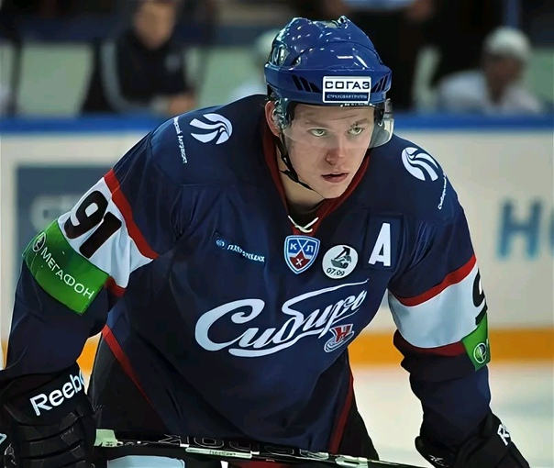
Владимир Тарасенко
Валентин Кузин (нападающий) | Чемпион мира 1954 и 1956. Второй призёр ЧМ 1955.  Чемпион Европы 1954—1956.  Чемпион СССР 1954. Второй призёр чемпионата СССР 1951, 1959 и 1960. Третий призёр 1952, 1953, 1955—1958. В чемпионатах СССР — 261 матч, 153 шайбы.  Финалист розыгрыша Кубка СССР 1955 и 1956.  Чемпион I зимней Спартакиады народов РСФСР (1958 год).  Чемпион Всемирных зимних студенческих игр 1953 года.  Награждён медалью «За трудовую доблесть» (1957).
Виктор Дорощенко (вратарь) | Серебряный призёр чемпионатов СССР — 1981, 1982, 1983, 1984  Бронзовый призёр Бронзовый призёр чемпионатов СССР — 1979, 1980, 1986  Чемпион Победитель турнира на приз газеты «Известия» — 1979  Включен в зал хоккейной славы ХК «Спартак». Его свитер висит под сводами ЛДС «Сибирь».
Алексей Волченков (защитник) | 10-кратный чемпион СССР. В чемпионатах СССР — 176 матчей, 12 голов (в «Сибири» — 15 матчей).  6-кратный обладатель Кубка СССР.  9-кратный обладатель Кубка европейских чемпионов.  Участник Суперсерии 1975/1976.  Награждён орденом «За службу Родине в Вооружённых Силах СССР».
Андрей Тарасенко (нападающий) | Участник Олимпийских игр 1994 года в составе сборной России (4-е место); первый игрок ярославского «Торпедо» на Олимпиаде.  Участник Чемпионата мира 1995 года (5-8-е место).  Победитель турнира на приз газеты «Известия» в 1993 и 1994 годах. В 1994 году признан лучшим игроком турнира и вместе с Микаэлем Ренбергом стал лучшим бомбардиром.  Самый ценный игрок Чемпионата России по хоккею с шайбой сезона 1997/98.  Лучший бомбардир Чемпионата России по хоккею с шайбой сезона 1997/98
Владимир Тарасенко (нападающий) | 2009 — Серебряный призёр юниорского чемпионата мира  2011 — Победитель молодёжного чемпионата мира  2015 — Серебряный призёр чемпионата мира  2019 — Обладатель приза Кларенса Кэмпбелла  2019 — Обладатель Кубка Стэнли
Примечание – Источник: [9]

6. ВЛИЯНИЕ ХОККЕЯ НА ЗДОРОВЬЕ ШКОЛЬНИКА
Хоккей отлично мне подходит для профилактики болезней позвоночника, сердечно-сосудистой и опорно-двигательной систем организма, помогает сформировать спортивное телосложение, крепкое здоровье, обеспечивает хорошее настроение и нормальное физическое, умственное развитие, отлично работает дыхательная система. В сочетании с закаливанием горла или ног это является отличной базой для крепкой иммунной системы .
Доказано, что сухой лед полезен в борьбе и профилактике респираторных заболеваний и астмы. Благодаря тому, что занятия хоккеем проходят в постоянном движении, они благоприятно воздействуют на систему кровообращение и сердечную мышцу. Занятия хоккеем показаны даже детям с пороками сердца (при условии, что они будут проходить при постоянном контроле со стороны врача) .
Кроме того, занятия хоккеем полезны для развития внимания и остроты зрения, поскольку на льду приходится внимательно следить за шайбой и быстро передвигающимися игроками. Все это поможет мне проще находить общий язык с окружающими и развивать свои лидерские качества. Я являюсь старостой команды, физоргом класса и отличником физической подготовки.
Мониторинг физического развития
Класс | Бег  3*10м | Прыжки в длину с места | Прыжки через скакалку | Подтягивания | Общий уровень
1А класс | 10.0-5 | 135-5 | 25-5 | 1 | высокий
2А класс | 9.4-5 | 155-5 | 43-5 | 3 | высокий
3А класс | 8.8-5 | 185-5 | 54-5 | 5 | высокий

Результаты сдачи контрольных нормативов на льду в спортивной школе.
Этап подготовки | Бег на коньках 36 м лицом вперед | Бег на коньках 36м спиной вперед | Челночный бег на коньках 9х6 м | Слаломный бег с ведением шайбы | Общий уровень
НП-1 | 7.2 | 9.6 | 19.2 | 16.5 | высокий
НП-2 | 6.9 | 9.2 | 18.6 | 15.7 | высокий

7. ПРАКТИЧЕСКАЯ ЧАСТЬ
В своем классе мне захотелось узнать, как ребята относятся к хоккею. В анкетировании участвовали 32 ученика моего класса. По результатам анкетирования выяснилось, что все мои одноклассники любят заниматься различными видами спорта, пять одноклассников (включая меня) занимаются хоккеем в спортивных школах и один в любительской команде. Ребята следят за результатами игр хоккейных команд нашего города. Это означает, что школьники нашего класса будут здоровыми, сильными и выносливыми.
Анкетирование

Также я провел опрос родителей нашей хоккейной команды. Мне стало интересно с какой целью родители приняли решение отдать своего ребенка заниматься в хоккей. Были опрошены 20 родителей команды, по итогам 9 человек с целью укрепления здоровья, 6 человек с целью становления профессиональными хоккеистами и 5 человек с целью коррекции гиперактивности или барьера в общении.

6. ВЫВОДЫ
В своей работе я поставил цель – популяризация хоккея среди одноклассников, так же мне было интересно выяснить, каким образом занятия спортом влияет на их здоровье. В ходе изучения различных информационных источников, проведения опросов, анкетировании и наблюдений я выяснил, что регулярные занятия хоккеем, при условии грамотной физической подготовки и защитной экипировки только положительно влияют на развитие спортсмена. Наша гипотеза подтвердилась! Хоккей, оказывает положительное влияние не только на физическое развитие ребенка, но и формирует личность в целом.
Установлено, что ребята занимающиеся таким видом спорта, как хоккей с шайбой укрепляют здоровье, повышают иммунитет, быстрее справляются с простудными заболеваниями, реже пропускают занятия в школе, что приводит к повышению качества обучения. Хоккей помогает воспитать такие черты характера, как стрессоустойчивость, сила воли, смелость, дисциплинированность, трудолюбие.
Спортсмены в нашей команде ценят честность, преданность, взаимовыручку, мы одна большая семья и дорожим каждой свободной минутой.
Сейчас я не знаю, стану ли профессиональным хоккеистом, но я знаю точно, что спорт со мной навсегда. Занимаюсь спортом и буду здоров!

9. СПИСОК используемой литературы:
- А Шатунов, А. Филатов. Детская энциклопедия хоккея. – Москва: Издательство «Э», 2017
- Л. Пономарева, А. Маслакова. «Влияние занятий хоккеем на детский организм». Евразийский Научный Журнал №8 2015 (август 2015)
- https://ice-profy.ru/istoriya-hokkeya/
- Википедия, «Хоккей с шайбой»
- https://mhl.khl.ru/about/main/
- http://bsk.nios.ru/content/bystree-vyshe-silnee-fizicheskaya-kultura-i-sport-novosibirska
- https://status-media.com/life-style/sport/rozhdenie-novosibirskogo-hokkeya/
- https://ndn.info/publikatsii/12787-rozhdenie-novosibirskogo-khokkeya/?ysclid=lde509nxfg7631423
- https://hcsibir.ru/history/1940?ysclid=lde4vxtmze805617287
- https://hockey-view.ru/statii/xokkeisty-rossii/
- https://www.championat.com/hockey/article-4038329-samye-titulovannye-hokkeisty-sbornoj-sssr.html

